关于18-19-1学期网络公选课选课与学习的通知

各学院：
本学期网络公选课现开始选课，我校开设的网络公选课包括两类：①尔雅通识课；②智慧树网课。现将学生选课及课程学习有关事项通知如下：

一、选课对象

全校2014、2015、2016、2017级本科生。

二、选课时间
2018年9月5日18:00—2018年9月9日24:00。

三、选课方法
1.学生进入“西安科技大学教务处主页”（http://jwc.xust.edu.cn），在网页右侧【教务管理系统登录】栏（图1所示），选择相应通道登录西安科技大学教务管理系统。

图1 教务管理系统登录通道
2.在教务管理系统界面依次选择【网上选课】→【全校性选修课】进入网络公选课选课界面（图2所示），勾选拟选的课程并点击可选课程列表下的【提交】按钮，完成选课。
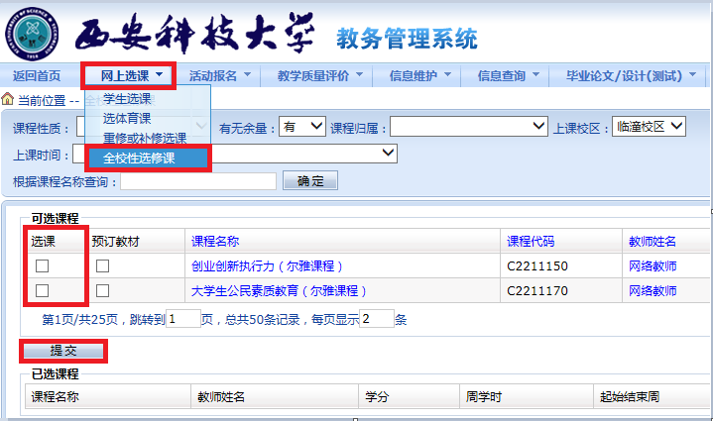
图2 网络公选课选课界面
四、学习方法
课程名称后面括号中备注有课程开设平台，请登录下面对应的平台完成学习。
1.尔雅通识课：学生登录“西安科技大学网络教学平台”（http://study.xust.edu.cn/portal），用户名为学号，初始密码123456（平台老用户，用修改后的密码登录）。
登录后进入【学习空间】，即可在【我学的课】下找到已选课程开始学习。
2.智慧树网课：学生登录“西安科技大学智慧树网课平台”（http://portals.zhihuishu.com/xust），用户名为学号，初始密码123456（平台老用户，用修改后的密码登录）。
登录后进入【在线学堂】，在【在线学堂】首页点击“确认课程”，确认完成后，即可点击课程卡片上的【开始学习】进行线上学习。
3.学生可使用电脑或移动设备进行在线学习，在规定时间内完成视频观看、见面课、作业、问答、讨论和考试等教学环节。若通过移动设备在线学习，须下载安装客户端后学习，方可累计学习进度，在移动设备上直接登录网站学习，学习进度不能被后台累计。
 | 
尔雅课程app | 智慧树网app

五、学习时间安排
学习时间为9月11日至11月30日，时间截止后将停止所有课程的线上教学活动，并组织线上考试（线上考试时间为12月1日至12月16日）。

六、成绩评定
1.学生完成所有在线学习、测试、讨论互动及考试等环节，且总评成绩达到60分，可获得该课程的学分，所获学分纳入公选课学分。
2.每门网络课程的学分均按照1.0学分认定，学生选课门次不受限制，但每学期最多累计2.0个公选课学分（与学校开设的公选课学分不冲突），超过部分不计学分。

七、其他注意事项
1.《创新工程实践》、《中国古建筑文化与鉴赏》、《创新创业学》、《职场沟通》、《丝绸之路漫谈》这五门智慧树网课除线上学习完，均有4次见面课，选课学生需按时前往上课教室参加见面课，见面课具体时间地点安排见附件1。
2.考研辅导类的9门尔雅课程所有学生均可选修，但不计成绩，学分为0。
3.考核合格并认定学分的课程，学生可通过教务管理系统进行成绩查询。
4.严禁使用破解、快进等软件进行学习，一经发现存在刷课、快进、拖拽等任何不良记录，该门成绩按不合格处理。
5.为保证网络课程的有效实施，请各学院督促学生合理安排学习时间，按时完成各环节学习内容。

附件：西安科技大学2018-2019-1学期智慧树网课见面课安排表

教务处
2018年9月5日

西安科技大学2018-2019-1学期智慧树网课见面课安排表
序号 | 课程名称 | 开课学校 | 课程负责人 | 本校辅导教师 |  | 次序 | 见面课日期 |  | 星期 | 见面课时间 |  | 见面课地点
1 | 创新工程实践 | 北京大学等跨校共建 | 张海霞 |  | 张奇 | 1 | 2018-09-19 | 周三 |  | 18:30-20:30 | 工训中心3楼大教室
 |  |  |  |  |  | 2 | 2018-10-10 | 周三 |  | 18:30-20:30
 |  |  |  |  |  | 3 | 2018-10-31 | 周三 |  | 18:30-20:30
 |  |  |  |  |  | 4 | 2018-11-21 | 周三 |  | 18:30-20:30
2 | 中国古建筑文化与鉴赏 | 清华大学 | 楼庆西 |  | 胡恬 | 1 | 2018-10-12 | 周五 |  | 10:00-11:30 | 工训中心3楼大教室
 |  |  |  |  |  | 2 | 2018-10-26 | 周五 |  | 10:00-11:30
 |  |  |  |  |  | 3 | 2018-11-09 | 周五 |  | 10:00-11:30
 |  |  |  |  |  | 4 | 2018-11-23 | 周五 |  | 10:00-11:30
3 | 职场沟通 | 东西部高校联盟 | 胡刚 |  | 张喆 | 1 | 2018-10-22 | 周一 |  | 18:30-20:00 | 2-2-219
 |  |  |  |  |  | 2 | 2018-10-29 | 周一 |  | 18:30-20:00
 |  |  |  |  |  | 3 | 2018-11-05 | 周一 |  | 18:30-20:00
 |  |  |  |  |  | 4 | 2018-11-19 | 周一 |  | 18:30-20:00
4 | 创新创业学 | 西安工业大学 | 兰小毅 |  | 朱代先 | 1 | 2018-09-19 | 周三 |  | 18:30-20:00 | 2-2-219
 |  |  |  |  |  | 2 | 2018-10-17 | 周三 |  | 18:30-20:00
 |  |  |  |  |  | 3 | 2018-10-31 | 周三 |  | 18:30-20:00
 |  |  |  |  |  | 4 | 2018-11-21 | 周三 |  | 18:30-20:00
5 | 丝绸之路漫谈 | 西安交通大学、清华大学、中山大学/跨校共建 | 万翔 |  | 陈茗 | 1 | 2018-10-15 | 周一 |  | 19:00-20:30 | 工训中心3楼大教室
 |  |  |  |  |  | 2 | 2018-10-29 | 周一 |  | 19:00-20:30
 |  |  |  |  |  | 3 | 2018-11-12 | 周一 |  | 19:00-20:30
 |  |  |  |  |  | 4 | 2018-11-26 | 周一 |  | 19:00-20:30

